**Zuid Holland - Plaats = Aarlanderveen (ZH) Molen Nr 2 (Grondzeiler)**

Achtermiddenweg 2  
2445 AA Aarlanderveen

* Deze poldermolen is gebouwd in 1869 en ligt tussen molen No. 1 en de Hoge dijk, ca. 1,5 km ten zuidwesten van Aarlanderveen.
* Hij bemaalt als middelmolen de drooggemaakte polder een de westzijde van Aarlanderveen ca. 450 ha. en een opvoerhoogte van 1,40 m.
* De oorspronkelijke molen uit 1785 is op dezelfde plaats op 28 oktober 1868 verbrand.
* Al op 14 november van dat jaar vond de aanbesteding 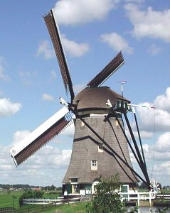 van de nieuwe molen plaats. De kosten hiervan bedroegen f. 13988,75.
* Doordat een molenmaker uit Deventer de klus uitvoerde, wijkt de uitvoering van vele constructiedetails af van het gebruikelijke in deze streek.
* De molen is voorzien van fokwieken.
* In 1974/1975 werd door de firma C.J. Smit en Zonen uit Gouda de scheef gezakte molen rechtgezet.
* In februari 1995 brak de boezemkade tussen molen nr. 2 en nr. 3 als gevolg van een doorweekte en daardoor verzwakte kade en een te hoog boezempeil met een grote ravage als gevolg.
* Het waterschap De Oude Rijnstromen draaide op voor de herstelkosten van een half miljoen gulden.
* De met riet gedekte kap werd in 1998 gedeeltelijk vernieuwd. De molenviergang is de nog enige werkende molenviergang in de wereld.
* De molen is sinds 1963 van Stichting Molenviergang Aarlanderveen.
* Vanaf het hoogste punt (bij de Rijn, Kortsteekterweg) naar het laagste punt (Kerkvaartseweg, Aarlanderveen) van de molenviergang loopt de nummering van de molens van 3, 2, 1 naar 4.